
Bc. Radmila Dorazilová
ve spolupráci s
Českou Konfederací Porodních Asistentek
a za podpory partnerů

vás zve na odborný kurz

Spolupráce porodní asistentky a fyzioterapeutky se zaměřením na
„SPRÁVNÉ POHYBOVÉ STEREOTYPY V KONTEXTU HLUBOKÉHO STABILIZAČNÍHO SYSTÉMU“

ve Zlíně v sobotu 11.LEDNA 2014

Lektor : PhDr. Radana Poděbradská, PhD., fyzioterapeutka

PROGRAM

08.00 - 09.00 Registrace účastnic

09.00 - 12.00 1. „Hluboký stabilizační systém“
2. „Pohybové stereotypy“
12.00 - 13.00 Oběd
13.00 - 15.00 3. „Praktické ukázky“
15.00 - 16.00 4. „Funkční taping“ 16.00 Diskuze a zhodnocení 16.30 Závěr kurzu

Akce byla zařazena do kreditního systému celoživotního vzdělávání porodních asistentek

Počet účastnic je omezen na 25-30 porodních asistentek z České republiky Přednost mají porodní asistentky, které absolvovaly předchozí kurz 13.4.2013 a které vedou kurzy a cvičení pro těhotné a ženy s dětmi po porodu !

Organizační pokyny :

Závazné přihlášky zasílejte nejpozději do pátku 13.12.2013 na adresu :
Bc. Radmila Dorazilová, Nová 1074, Zlín-Malenovice, 763 02
e-mail : radmila.dorazilova@quick.cz
telefon : 577 105 633, mobil : 604 256 266

Místo konání : Centrum Radmily Dorazilové, Zlín, A.Randýskové-Krátká 4447, 2.patro

Zájem o nocleh z pátku na sobotu v centru : ano / ne

Příjezd : od Otrokovic směr centrum Zlína (viz mapka), nalevo supermarket Interspar, napravo benzinka Agip, za ní doprava, esíčko, první ulice nahoru, po cca 100 m napravo čtyřpodlažní zelená budova, na místě je možné zaparkovat

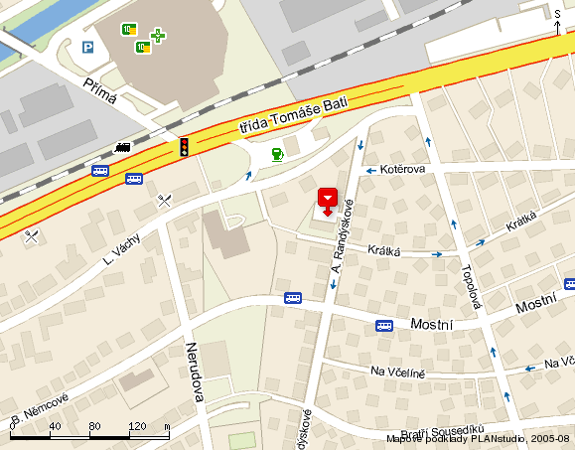

Cena kurzu : 1000 Kč
Zaplaťte po potvrzení vaší přihlášky nejpozději do 13.12.2013 převodem nebo vkladem na bankovní účet číslo : 155708265 / 0600

Občerstvení : oběd, káva, čaj, minerálka je zajištěno
Ubytování : je možné přespat přímo v centru ve vlastním spacáku od pátku po 18.hodině (100 Kč/noc)
Co si vzít s sebou : poznámkový blok, pohodlné oblečení a hlavně dobrou náladu !

Závazná přihláška na kurz „HLUBOKÝ STABILIZAČNÍ SYSTÉM“ ve Zlíně 11.1.2014

Příjmení, jméno, titul :

Datum narození : (kvůli certifikátu)
Adresa (pracoviště) :
:

